
Паспорт - инструкция по сборке
Артикул: YSK9

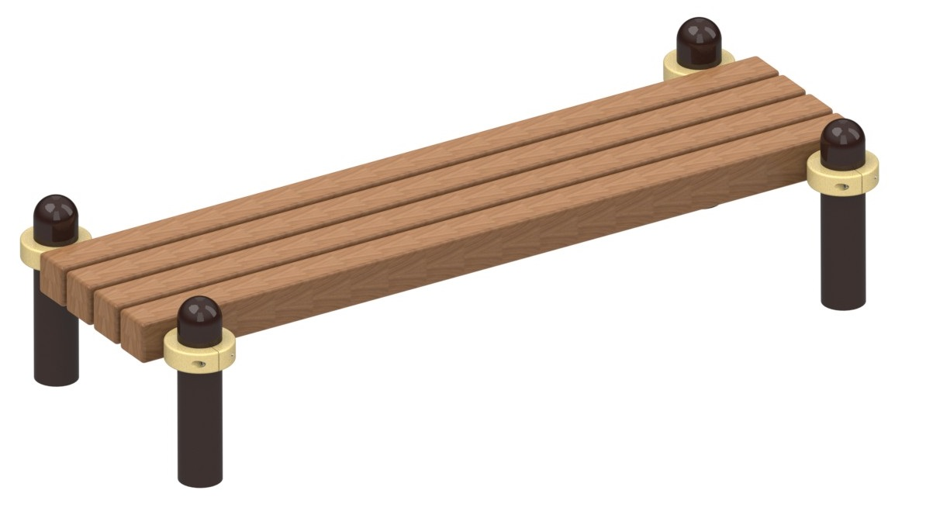

Внимательно прочтите паспорт (ПС) для ознакомления с правилами безопасной эксплуатации, обслуживания, транспортировки и хранения изделия.
Паспорт рекомендуется хранить в течение всего срока эксплуатации изделия.
1. ОБЩИЕ СВЕДЕНИЯ.
1.1 Наименование, обозначение: Спортивный комплекс воркаут Спорт-Фора
1.2 Предприятие: ООО «Гелиокс», Россия, г. Мытищи.
1.3 Место установки: на открытых уличных участках в местах массового отдыха людей.
1.4 Нормативные документы, в соответствии с которыми изготовлен спортивный комплекс: СТО 71030909 – 005 – 2010, ГОСТ 15.009/ГОСТ 15.005
2. ТРАНСПОРТИРОВКА.
Спортивный комплекс транспортируется любым видом транспорта, обеспечивающим его сохранность. При погрузке, разгрузке и монтаже соблюдать меры предосторожности для обеспечения сохранности деталей.
3. УСЛОВИЯ ХРАНЕНИЯ.
Хранить спортивный комплексы следует вертикально вдали от агрессивных сред и нагревательных приборов, при температуре от - 30° С до + 30° С.
4. ГАРАНТИЙНЫЕ ОБЯЗАТЕЛЬСТВА.
4.1 Изготовитель гарантирует соответствие спортивного комплекса требованиям СТО 71030909-005-2009 при соблюдении покупателем требований настоящего руководства.
4.2 Гарантийный срок эксплуатации изделия – 12 месяца со дня реализации.
4.3 Гарантия не распространяется на:
изделия, поврежденные при перевозке покупателем;
изделия, поврежденные в результате вандализма или форс-мажорных обстоятельств;
изделия, для которых нарушены правила хранения, сборки и эксплуатации, изложенные в настоящем паспорте изделия, не имеющие в паспорте отметок об упаковывании, приёмке ОТК и продаже изделия естественный износ, происходящий в результате нормального использования
5. ПРАВИЛА БЕЗОПАСНОЙ ЭКСПЛУАТАЦИИ.
5.1 Спортивный комплекс предназначен для возрастной группы от 14-и лет.
5.2 В целях обеспечения безопасной эксплуатации оборудования в процессе эксплуатации необходимо проводить регулярные визуальные осмотры спортивный комплекса с целью выявления повреждений, снижающих прочность несущих конструкций и опасных дефектов, являющихся результатом ненадлежащего использования, вандализма или прочих условий.
5.3 Обнаруженные во время осмотра неполадки должны быть немедленно устранены, а если это невозможно, то оборудование должно быть закрыто для пользования.
5.4 В процессе занятий не допускается нахождение людей в зоне безопасности.
5.5 Не рекомендуется приступать к занятиям без предварительной консультации с врачом.
5.6 Для обеспечения безопасности эксплуатант разрабатывает и устанавливает информационные таблички или доски, содержащие:
- Правила пользования и возрастные ограничения при пользовании спортивного комплекса;
- Номера телефонов для сообщения службе эксплуатации о неисправности и поломке оборудования;
- Номера телефонов службы спасения, скорой помощи.
6. ИНСТРУКЦИЯ ПО ОБСЛУЖИВАНИЮ И УХОДУ.
Перед вводом в эксплуатацию необходимо:
Провести визуальный осмотр
Проверить целостность конструкции, наличие всех элементов спортивного комплекса
6.1 Необходимо проводить ежедневный визуальный осмотр, который включает:
Проверку надежности крепления к фундаменту несущей конструкции;
Проверку целостности конструкции, наличия всех элементов спортивного комплекса
Проверку узлов крепления. При ослаблении крепежных соединений, произвести их подтяжку, используя стандартный инструмент.
Проверку наличия защитных пластмассовых колпачков на крепёжных деталях.
Обнаруженные во время осмотра неполадки должны быть немедленно устранены, а если это невозможно, то спортивный комплекс должен быть закрыт для пользования.
6.2 Периодически, не реже 1 раза в месяц, необходимо проводить функциональный осмотр. Функциональный осмотр включает:
Проверку устойчивости конструкции, прочность узлов крепления;
Проверку затяжки резьбовых соединений; при ослаблении крепежных соединений, произвести их подтяжку, используя стандартный инструмент.
Установку или замену пластмассовых колпачков, закрывающих резьбовые части.
Все вышедшие из строя комплектующие элементы заменять аналогичными, произведенными на предприятии – изготовителе.
Запрещается самостоятельное изготовление и замена составных частей спортивного комплекса.
Обнаруженные во время осмотра неполадки должны быть немедленно устранены, а если это невозможно, то оборудование должно быть закрыто для пользования.
6.3 В целях предотвращения коррозии необходимо ежеквартально обрабатывать антикоррозионной смазкой:
- все видимые сварные швы;
- все видимые резьбовые соединения.
6.4 Проводить ежегодный основной осмотр.
6.5 В зимнее время зону безопасности спортивного комплекса очищать от снега.

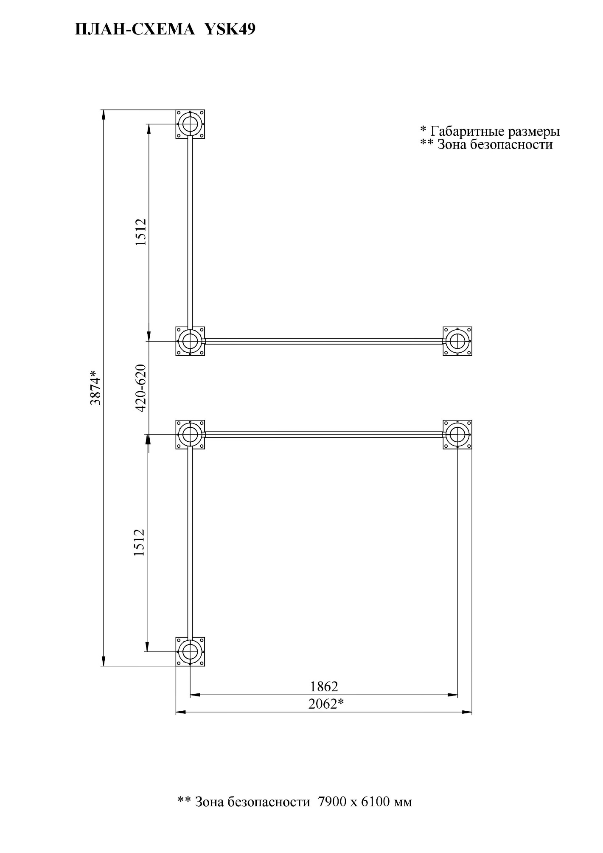
7. ОТМЕТКА СБОРЩИКА.
Спортивный комплекс собран, упакован, укомплектован в соответствии с технической документацией.

Дата изготовления «___»______________ 20 _ г.

Сборщик ____________________

8. СВИДЕТЕЛЬСТВО О ПРИЕМКЕ.
Тренажер признан годным к эксплуатации.

ОТК ____________________

9. ОТМЕТКА О ПРОДАЖЕ.

Торговое предприятие_______________________________________________

Продавец ______________________ Подпись ________________________

Дата «___» ______________201_ г.

ВНИМАНИЕ!
Правильная и безопасная эксплуатация спортивного комплекса гарантируется при соблюдении следующих условий:
Назначение ответственного лица за спортивного комплекса
Регулярное выполнение требований вышеперечисленных регламентных мероприятий.

Примечание: В связи с постоянной работой над совершенствованием выпускаемой продукции возможны изменения, не отраженные в настоящем паспорте. Внесенные изменения не ухудшают потребительские свойства продукции.

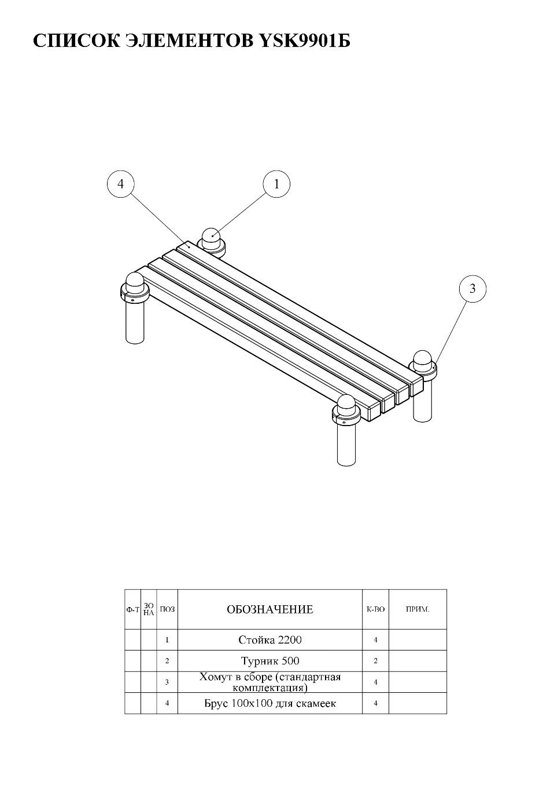

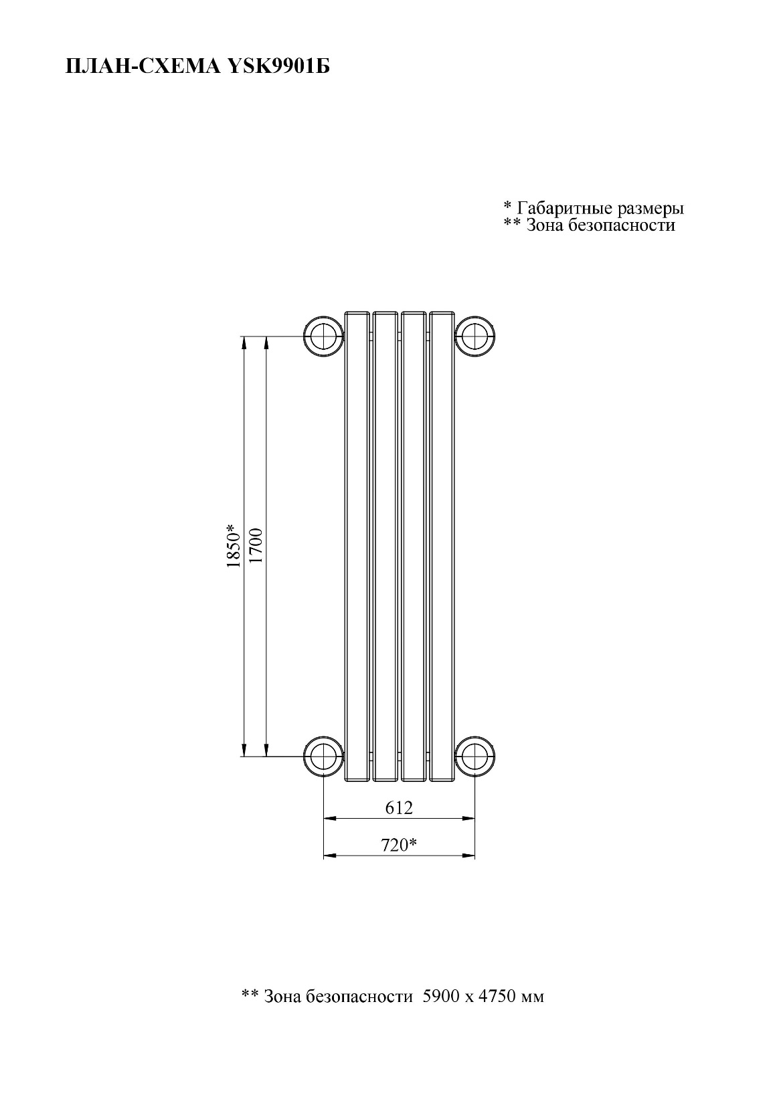
столб 1000 мм бетонируется на глубину 500 мм

